МІНІСТЕРСТВО ОСВІТИ І НАУКИ УКРАЇНИ
Карпатський національний університет імені Василя Стефаника
Педагогічний факультет
Кафедра педагогіки та освітнього менеджменту імені Богдана Ступарика

Звіт
з курсу «Об’єктно-орієнтоване програмування»
Лабораторна робота №2
«Умовні оператори та цикли»

Виконав:
Студент групи ПЦТ-31
Остафій Андрій
Варіант №13

Івано-Франківськ – 2026

Мета роботи: навчитися використовувати оператори розгалуження if, elif, else, цикли for і while, оператори break, continue, pass та вкладені цикли.

Хід роботи
Програми написано і запущено у Visual Studio Code. На рисунках – код і результат виконання.

Завдання 1. Обчислення факторіала (варіант 13: число 15)
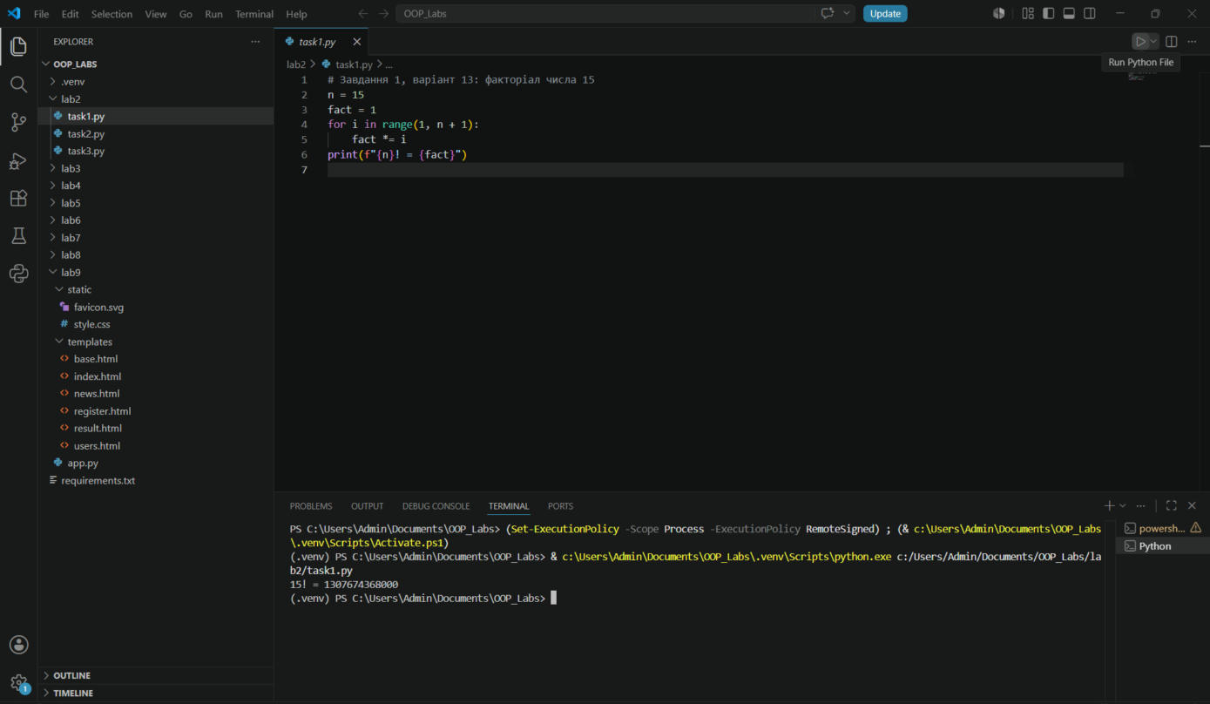
Рис. 1 – Обчислення факторіала числа 15 у VS Code
Змінна fact спочатку дорівнює 1.

Завдання 2. Перевірка простого числа (варіант 13: число 14)
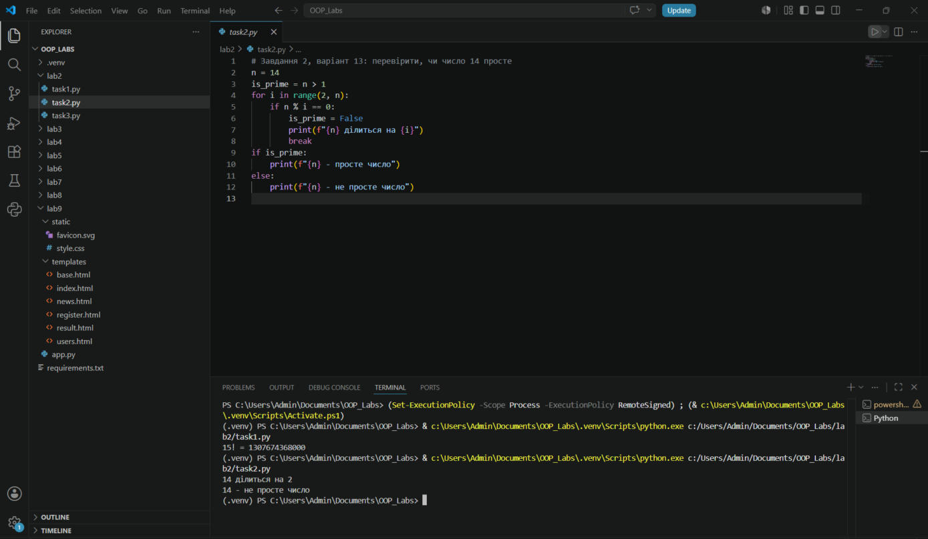
Рис. 2 – Перевірка, чи є число 14 простим
Число вважається простим, якщо воно більше 1 і не ділиться без остачі на жодне число від 2 до n−1.

Завдання 3. Таблиця множення (варіант 13: від 7 до 12)
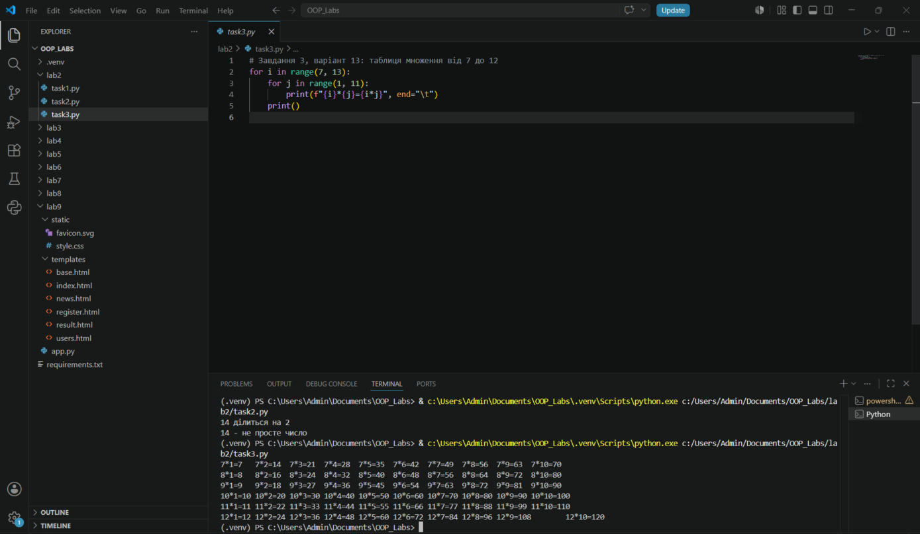
Рис. 3 – Таблиця множення від 7 до 12
Зовнішній цикл перебирає числа від 7 до 12, внутрішній – множники від 1 до 10.

Відповіді на контрольні запитання
1. Що таке умовний оператор? Конструкція if, яка виконує блок коду лише тоді, коли умова істинна.
2. Чим відрізняється if від elif та else? if перевіряє першу умову, elif – наступні, якщо попередні хибні, else виконується, коли жодна умова не справдилась.
3. Який синтаксис оператора if? if умова: і блок коду з відступом.
4. Приклад вкладеного умовного оператора. if x > 0: if x % 2 == 0: print("додатне парне").
5. Що таке цикл for? Цикл для перебору елементів послідовності (рядка, списку, range()).
6. Що таке цикл while і чим він відрізняється від for? while повторює дії, поки умова істинна; кількість повторень заздалегідь може бути невідома.
7. Як працює break? Негайно завершує цикл.
8. Як працює continue? Пропускає решту поточної ітерації і переходить до наступної.
9. Яка функція оператора pass? Нічого не робить, використовується як заглушка.
10. Що таке вкладені цикли? Цикл усередині іншого циклу; використовуються для таблиць, матриць.
11. Як поєднувати цикли та умови? Розміщувати if усередині циклу для перевірки кожного елемента.
12. Як обчислити факторіал? fact = 1; for i in range(1, n + 1): fact *= i.
13. Як перевірити, чи число просте? Перевірити циклом, чи ділиться воно на числа від 2 до n−1.
14. Як створити таблицю множення від 1 до N? Двома вкладеними циклами for i in range(1, N + 1) і for j in range(1, N + 1).
15. Чому важливо форматувати вивід у циклах? Щоб результати були читабельними (вирівняні колонки, рядки).
16. Що буде без break у нескінченному while? Програма зациклиться і не завершиться.
17. Чим відрізняється for i in range(a, b)? Він перебирає цілі числа від a до b−1 з кроком 1.
18. Як протестувати програму на кількох варіантах? Запустити її з різними вхідними значеннями і порівняти результати з очікуваними.
19. Як функції спрощують роботу з циклами? Повторюваний код виноситься у функцію, яку викликають з різними параметрами.
20. Чому важливо коментувати код? Коментарі пояснюють логіку і полегшують перевірку та підтримку коду.
21. Що станеться, якщо лічильник у циклі не збільшується? У while – нескінченний цикл; у for лічильник змінюється автоматично.
22. Як поєднувати кілька умов в одному if? Операторами and, or, not: if x > 0 and x < 10.
23. Приклад циклу з умовою. Перевірка простого числа із завдання 2.

Висновки
У ході роботи вивчено умовні оператори та цикли Python. За варіантом №13 обчислено факторіал числа 15, перевірено, що 14 не є простим числом, і побудовано таблицю множення від 7 до 12 за допомогою вкладених циклів. Програми запущено у VS Code, результати правильні.

